IX. Postanowienia końcowe.
- Za szkody wyrządzone przez uczestników odpowiada placówka delegująca
- Kierownictwo może usunąć osoby nie przestrzegające Karty Turysty i zasad Regulaminu Rajdu, przy jednoczesnym pozbawieniu prawa do świadczeń i zwrotu kosztów
- Młodzież do lat 18 może wziąć udział w rajdzie tylko pod opieką osoby pełnoletniej za zgodą opiekunów prawnych
- Za bezpieczeństwo grup odpowiadają opiekunowie!
- Zakaz używania sprzętu nagłaśniającego podczas wędrówki pod karą wykluczenia z uczestnictwa w rajdzie.
- Ostateczna interpretacja regulaminu należy do Kierownictwa Rajdu.

X. Kierownictwo rajdu.
- Kierownik rajdu: Justyna Wulkiewicz
- Obsługa rajdu: Katarzyna Mirkowska-Złotko
- Przewodnicy: Łukasz Sobol-Przewodnik PTTK
Przewodnik PTTK

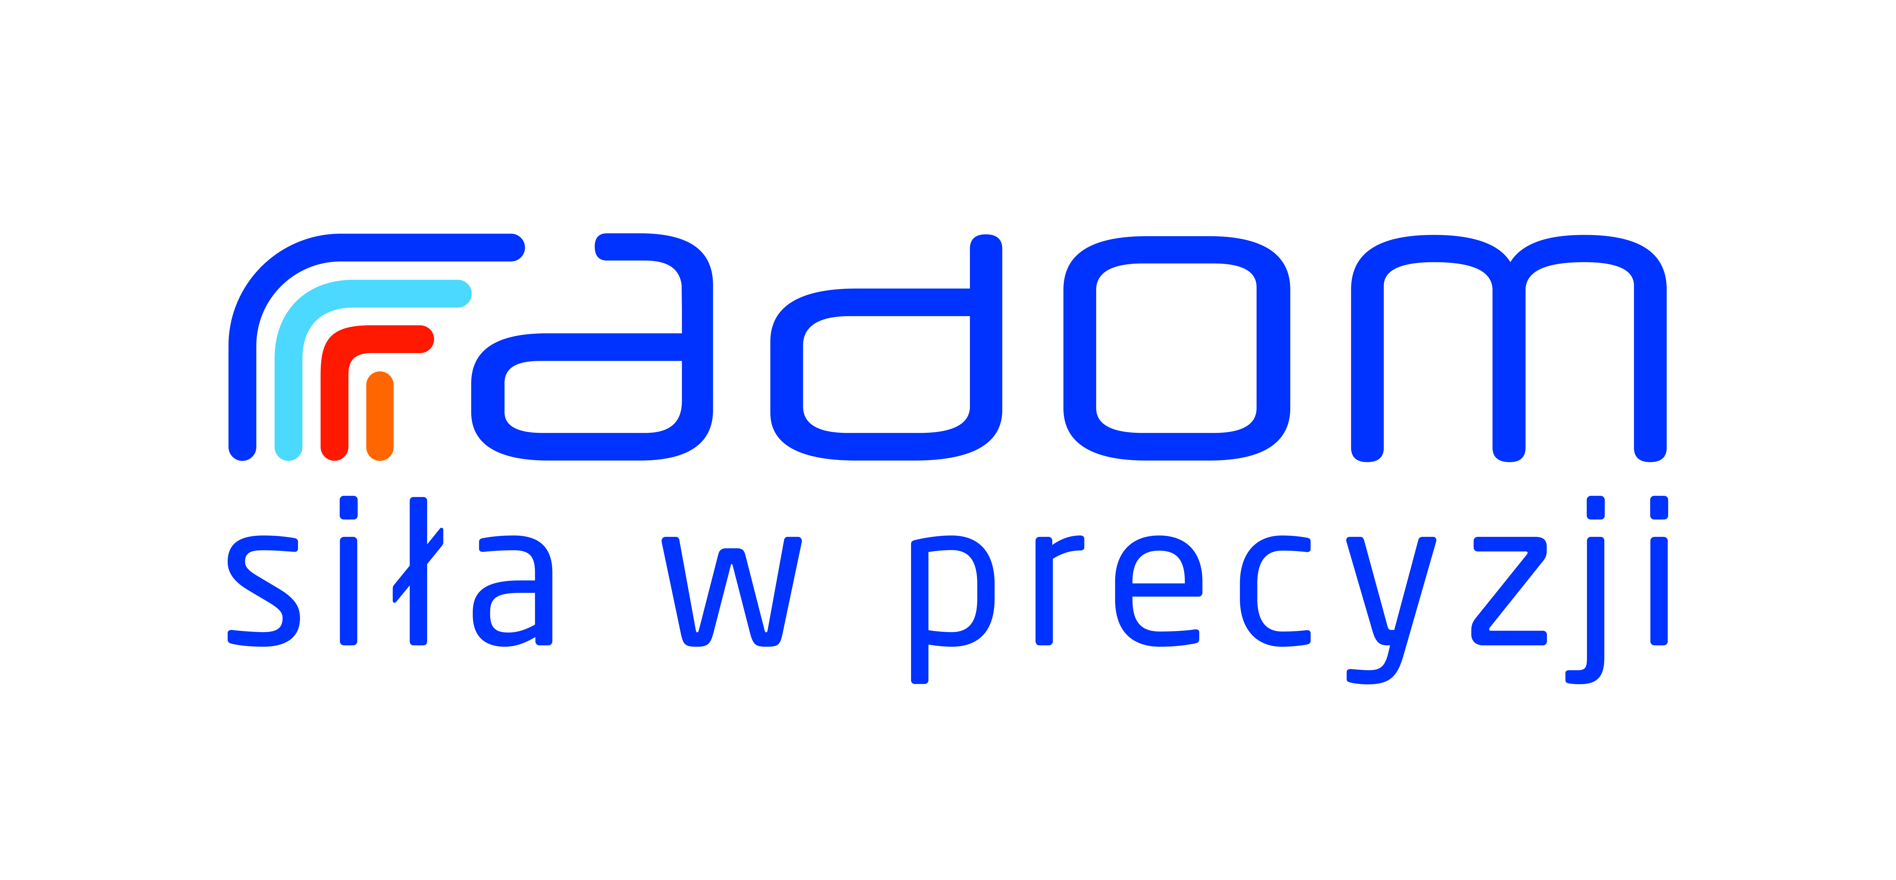

Regulamin
XXVI Rajdu Skórzanych
„Wędrówka z Pedagogiem”

Jastrzębia - 20.09.2019 r.

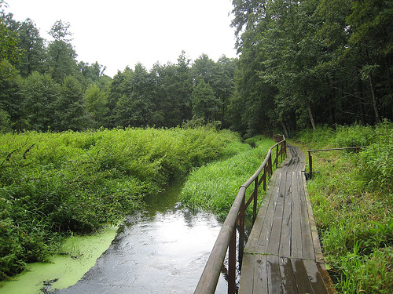

I. Cele rajdu.
- Wspieranie i realizacja programu obejmującego organizację czasu wolnego poprzez turystykę.
- Popularyzacja turystyki i krajoznawstwa regionu radomskiego, oraz pokazanie młodzieży miejsc pamięci narodowej.
- Włączenie dzieci i młodzieży w obchody 100-lecia narodzin szkolnego ruchu krajoznawczo-turystycznego.
- Kształtowanie postaw w oparciu o wzorzec osobowy Leopolda Węgrzynowicza-prekursora ruchu szkolnych kół turystyczno-krajoznawczych.
- Popularyzacja działalności PTSM wśród młodzieży.
- Upowszechnianie zdrowego i kulturalnego sposobu spędzania czasu
- Kształtowanie nawyków samodzielnego zdobywania wiedzy.

II. Organizatorzy i wpierający zadanie.
- Zarząd Oddziału Mazowieckiego PTSM „Ziemia Radomska”
w Radomiu
- Gmina Miasta Radomia – dotacja
- koło PTSM przy Zespole Szkół Skórzano-Odzieżowych, Stylizacji
i Usług w Radomiu
- Starostwo Powiatowe w Radomiu – nagrody rzeczowe.
- Wójt Gminy Jastrzębia.

III. Termin i miejsce rajdu.
- Rajd odbędzie się bez względu na pogodę na wyznaczonej trasie
w dniu 20 września 2019r. (piątek)
- Dojazd na start rajdu pociągiem PKP relacji Radom-Dęblin
o godz. 9.03 (Wysiadamy na stacji Antoniówka. Opiekunowie dokonują zakupu biletów dla grup we własnym zakresie. Koszt biletu PKP ze zniżką uczniowską to 2,52 zł).
- Rozpoczęcie rajdu na stacji PKP Antoniówka o godz. 9.20.
- Przejście trasy z przewodnikami.
- Uroczyste zakończenie trasy na terenie rekreacyjnym przy boisku piłkarskim w Jastrzębiej ok. godz. 13.30.
- Powrót wynajętymi autokarami.

IV. Trasa rajdu.
- Antoniówka- Kozłów –Jastrzębia.

V. Konkursy.
- Konkurs wiedzy o PTSM, związany z tematyką 100-lecia narodzin szkolnego ruchu krajoznawczo-turystycznego oraz
ze spostrzegawczości na trasie
- Konkurs piosenki turystycznej

VI. Warunki uczestnictwa.
- Zgłoszenia na rajd należy dokonywać na Karcie Uczestnictwa według załączonego wzoru w nieprzekraczalnym terminie do dnia 13.09.2018r. osobiście w biurze Oddziału PTSM ul. Limanowskiego 34/40, e-mail: ptsmradom@tlen.pl lub do kol. Justyny Wulkiewicz –609 841 477
- W rajdzie uczestniczą 10-osobowe drużyny zgłoszone przez szkoły, placówki oświatowe i organizacje młodzieżowe pod opieką nauczyciela
- Wpisowe w wysokości 10 zł od osoby (8 zł dla członków PTSM) płatne wraz ze zgłoszeniem
- Opiekunowie są zwolnieni z odpłatności

VII. Świadczenia.
- Ubezpieczenie dla uczestników
- Opieka przewodnika
- Opis trasy
- Potwierdzenie punktów na OTP
- Znaczek rajdowy
- Bilety wstępu do muzeum
- Nagrody rzeczowe za zajęcie czołowych miejsc w konkursach
- Pamiątkowe dyplomy dla drużyn i opiekunów
- Na zakończenie przewidziany jest poczęstunek.

VIII. Obowiązki uczestników.
- Przestrzeganie Karty Turysty oraz niniejszego regulaminu
- Wzajemna pomoc i nieużywanie alkoholu ani środków odurzających w czasie trwania rajdu
- Posiadanie odpowiedniego stroju turystycznego oraz apteczki
- Bezwzględne przestrzeganie poleceń opiekunów oraz kierownictwa rajdu
- Przestrzeganie przepisów ruchu drogowego
- Posiadanie legitymacji szkolnej lub PTSM

